

REQUERIMENTO 036 /2022.

Sr. Presidente;
Srs. Vereadores:
Sras. Vereadoras:

O vereador Raimundo Barros (Nino da Esperança), que o presente subscreve, com assento nesta insigne casa de leis, vêm através desta, após ouvido o Plenário, manifestar sua solidariedade e encaminhar a presente MOÇÃO DE PESAR à Família de Carmelita Gonçalves da Silva, pelo seu falecimento no dia de 16/10/2022 e é extensivo a todos os membros da família.

Justificativa

Carmelita Gonçalves da Silva:
Aos familiares, deixamos nossas condolências, por essa pessoa de boa índole, respeitada por sua dedicação à família e amigos. Sua ausência deixa enlutados todos seus familiares, amigos e conhecidos, o que deixa como exemplo seu modelo de vida como cidadã com um caráter inestimável. Uma das primeiras professoras do Nossa Senhora do Carmo e que tinha uma inteligência inigualável. Sua morte, tão repentina, enluta não somente seus familiares e amigos, mas toda a sociedade que lamenta a perda de uma cidadã, exemplar na honestidade, no caráter e na honra. Neste momento nos unimos em oração à sua família e amigos para que esta perda possa ser compreendida com a esperança do conforto de Deus.

PLENÁRIO EDMILSON FEITOSA CAVALCANTE, EM 16 DE OUTUBRO DE 2022.
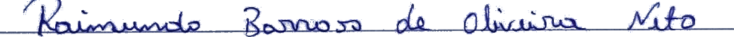

Nino da Esperança

VEREADOR – PSDB

